VILLA LABECO, s.r.o., OR OS Košice I, vložka číslo 3996/V
t.č.+421-53-4426032, fax:+421-53-4196104, e-mail:villa@spisnet.sk, www.villalabeco.sk
Chrapčiakova 1, 052 01 SPIŠSKÁ NOVÁ VES

Laboratorní termostat ST2

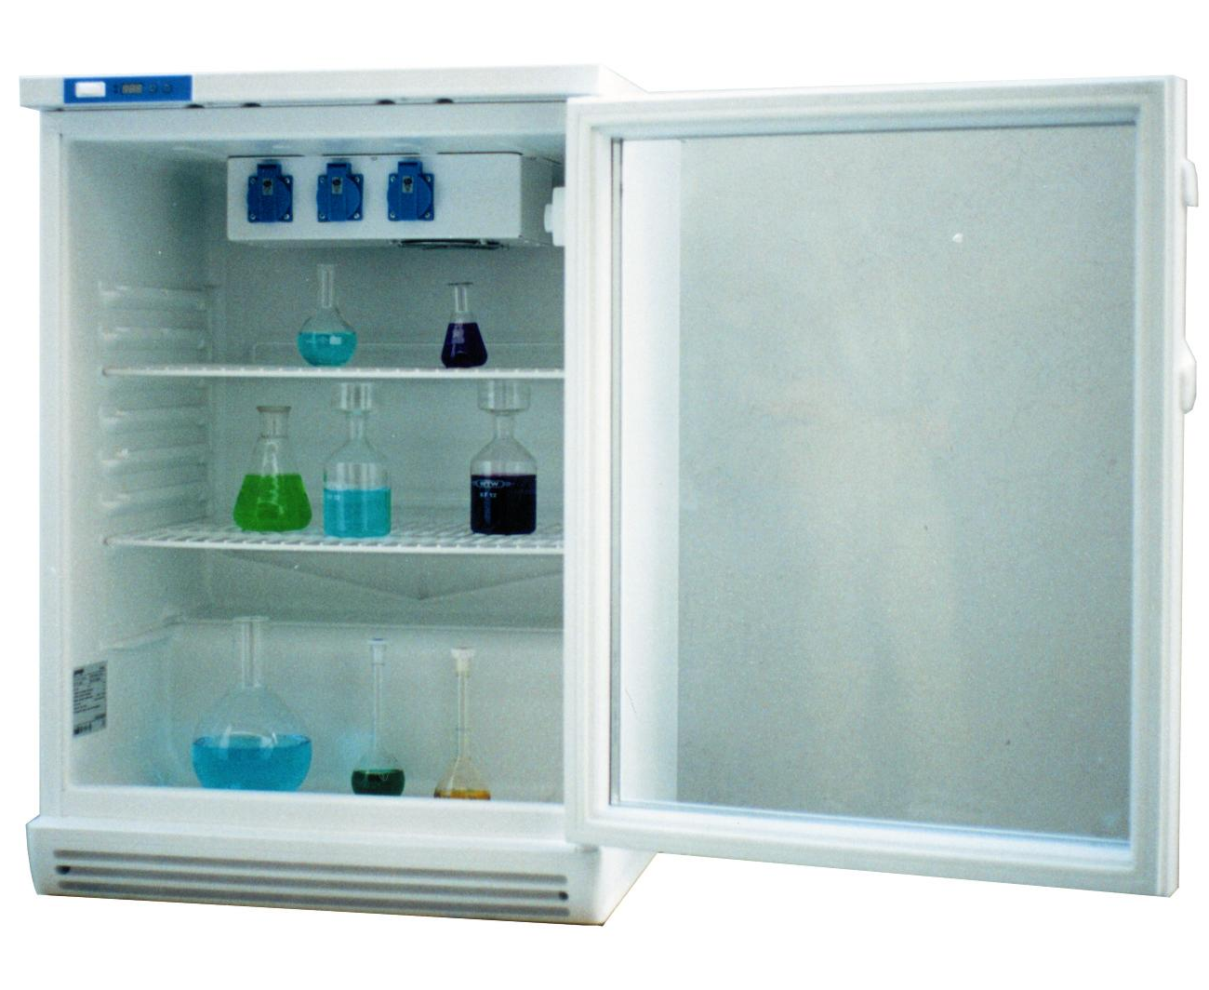
Laboratorní jednokomorový termostat ST2 je dostupný v těchto verzích :
A – se skleněnými dveřmi
B – s plnými dveřmi
C – s dvojitými dveřmi (vnitřní skleněné, vnější plné)

- vynucená cirkulace vzduchu
- vnitřní prostor z umělé hmoty
- opláštění z plechu malovaného práškovou barvou
ST2/A
- mikroprocesorové řízení času a teploty
- komunikace s PC nebo tiskárnou pomocí kabelu RS232

Technické parametry / typ | ST2/A | ST2/B | ST2/C
Využitelný objem (l) | 152 |  | 141
Teplotní rozsah | +3°C ... +40°C; +50°C; nebo +60°C
Materiál komory | umělá hmota
Vnější rozměry (mm) | 550 x 880 x 605 + 45 (rukojeť) (ŠxVxH)
Rozměry komory (mm) | 470 x 750 x 470 (ŠxVxH) |  | 470 x 750 x 440 (ŠxVxH)
Jmenovitý výkon (W) | 170
Váha (kg) | 37 | 32 | 33,5
Regulace teploty | po 0,1°C
Homogenita teploty | ±0,5°C
Stabilita teploty | ±0,5°C
Počet polic (standard / max.) | 2/4
Zabezpečení před přehřátím | samostatný termostat
Napájení | 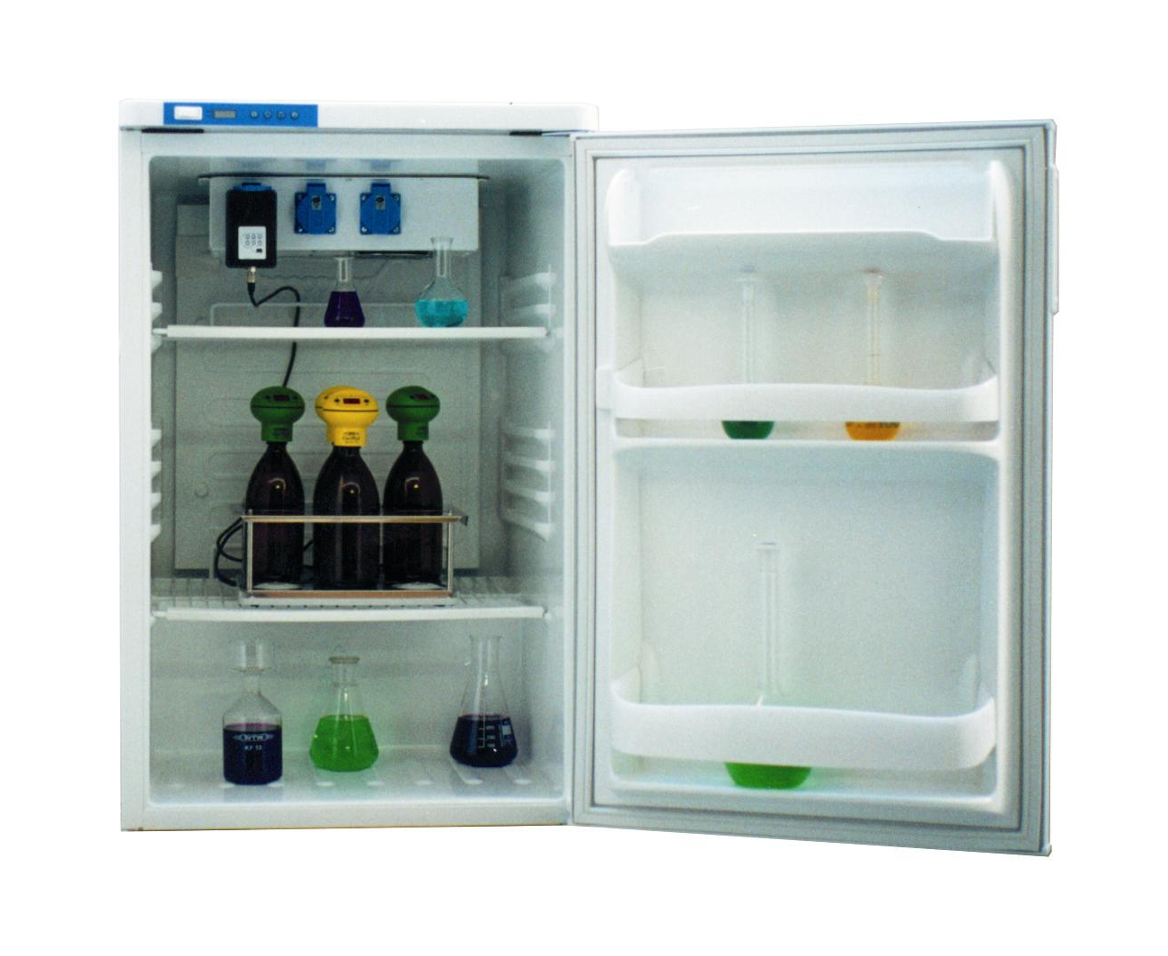  230V / 50 Hz

ST2/B

Technické parametry | ST2/A | ST2/B | ST2/C
vnější ukazatel teploty – displej LED | + | + | +
skleněné  dveře plné  dvojité | + | + | +
6-ti bodový časově-teplotní profil | + | + | +
možnost nastavení cyklického způsobu práce | + | + | +
možnost nastavení zpožděného startu práce 1min – 99,59h | + | + | +
k zadané teplotě lze nastavit časový interval 1min – 99,59h | + | + | +
zobrazení reálného času | + | + | +
signalizace poškození teplotního čidla | + | + | +
zvuková signalizace upozorňující na překročení zadané teploty | + | + | +
výstup umožňující přenos dat do PC RS 232 | + | + | +
možnost kontroly zadaných parametrů i v průběhu práce zařízení | + | + | +
vnitřní prostor z umělé hmoty | + | + | +
opláštění z plechu malovaného práškovou barvou | + | + | +
stopky | + | + | +
funkce rozmrazení | + | + | +
kontrola výpadku napětí | + | + | +
pracovní kalibrační certifikát – proměření homogenity teploty ve 3 bodech svislé osy při 37°C | + | + | +
záruka 2 roky | + | + | +
prohlášení o shodě CE a certifikáty PN-EN ISO9001, PN-N 18001 | + | + | +
Dodatkové příslušenství | Objednací číslo | ST2/A | ST2/B | ST2/C
Kolečka | QLK | + | + | +
Deska s kolečky | ST2/S | + | + | +
Přídavná polička | ST2/P | + | + | +
Program EasyLab-T | EasyLab-T | + | + | +
Program EasyLab | EasyLab | + | + | +
Kabel RSK232 pro připojení k PC nebo tiskárně | RSK | + | + | +
Termická tiskárna | KAFKA | + | + | +
Jehličková tiskárna | TM-U210D | + | + | +
Zvuková signalizace otevřených dveří | SOD | + | + | +
Zamknutí na klíč | ZLK |  | + | +
Vnitřní zásuvky s uzemněním (max.3ks) | GNZ | + | + | +
Vnitřní osvětlení | OWW | + | + | +
Otvor pro přivedení dalších sond | OCZ | + | + | +
